ČESKÁ ASTRONOMICKÁ SPOLEČNOST
sekretariát: Královská obora 233, 170 21 Praha 7, tel.: 233377204

Tiskové prohlášení České astronomické společnosti číslo 48 z 1. 5. 2003

Zatmění Slunce 31. 5. 2003

31. května 2003 dojde na území naší republiky k částečnému zatmění Slunce, jehož velikost bude téměř srovnatelná s částečným zatměním Slunce v r. 1999. Toto zatmění bude v severních oblastech Evropy pozorovatelné jako prstencové.

Zatmění Slunce je jedním z nejkrásnějších přírodních úkazů přitahujících zraky lidí již od nepaměti. První písemný záznam o slunečním zatmění najdeme v čínské kronice Šu-King ve spojení se zatměním, které proběhlo v r. 2137 před Kristem. Záznam v kronice je ale věnován hlavně setnutí hlavy královského astrologa. Astrolog zanedbal svoji povinnost, zapomněl upozornit panovníka na blížící se úplné zatmění, proto lid nebyl připraven k zahnání saně, která dle jejich představ chtěla Slunce pozřít. A tak přesto, že se Slunce zase po malé chvilce objevilo, astrolog byl o hlavu kratší.
Zatmění Slunce nastává v okamžiku, kdy se Měsíc nachází mezi Sluncem a Zemí, tato tři tělesa jsou na jedné přímce a Měsíc se nachází v rovině dráhy Země. Dráha Měsíce je totiž vůči dráze Země skloněna, což je důvodem, že k zatmění Slunce dochází jen v některých vzácných okamžicích a ne vždy, kdy je Měsíc v novu.
Na Zemi je pozorovatelné v místech, kam dopadá měsíční stín, případně polostín. Délka tohoto stínu závisí na poloměru a na vzájemné vzdálenosti Slunce, Země a Měsíce. V místech, kam dopadá polostín, vzniká zatmění částečné. Tam, kam dopadá stín a nebo alespoň jeho vrchol, je zatmění úplné, při němž je možné pozorovat jindy přesvícenou a proto běžně neviditelnou nejvyšší část sluneční atmosféry – sluneční korónu. A pokud stín na Zemi nedopadne, tj. vzdálenost Země – Měsíc je větší než délka stínu, je na pozorovacím místě v ose kuželu stínu zatmění prstencové, kdy na obloze září jen tenký sluneční prstýnek, sluneční koróna ale vidět není. Zatmění úplné či prstencové, které je pozorovatelné jen z malého kousku naší planety, je vždy na podstatně větším území, kam dopadá polostín, doprovázeno částečným zatměním. Během periody SAROS, kterou objevili Chaldejci v Babylonii v 7. století před Kristem a jejíž délka je 18 roků 11 dní 7 hodin a 43 minut, se vyskytne 15 úplných, 11 prstencových a 15 pouze částečných zatmění Slunce.
I přes tento poměrně velký počet zatmění je Evropa a hlavně naše země v případě úplných a prstencových zatmění poněkud ošizená. Např. poslední úplné zatmění na našem území proběhlo 12. května 1706 (pokud vezmeme v úvahu celou habsburskou monarchii, tak ještě 8. července 1842). A další zatmění pozorovatelné v Praze nastane až 7. října 2135. Pokud se zaměříme na první polovinu 21. století, pak v evropské části planety se vyskytne pouze jediné úplné zatmění a to 20. března 2015. Pro nás, Evropany, ale bude ještě dostupné úplné zatmění 29. března 2006, které bude možné pozorovat v Turecku, Egyptě či Libyi. U prstencových zatmění je situace poněkud lepší, těch se v první polovině 21. století na území Evropy vyskytne pět. Z hlediska trvání bude v celém tomto století nejdelší zatmění 22. července 2009 – jeho délka bude 6 minut 39 sekund (maximální délka úplného zatmění se pohybuje okolo 8 minut), největší délka prstencového zatmění v tomto století bude 11 minut 8 sekund při zatmění 15. ledna 2010.
Nejbližší možnost pozorování tohoto krásného úkazu se nám naskytne právě 31. května letošního roku, kdy v severních oblastech, tj. v Grónsku, na Islandu a ve Skotsku bude zatmění Slunce probíhat jako prstencové, na ostatním evropském území (s výjimkou Španělska a Portugalska, kde k zatmění Slunce nedojde vůbec) a v části Asie bude pozorovatelné jako částečné.
V naší republice bude toto zatmění viditelné také pouze jako částečné, i když zastíněny budou více než 4/5 (85 %) slunečního disku a to je téměř srovnatelné s rokem 1999. Měsíc začne zakrývat Slunce ještě před jeho východem, což znamená, že Slunce vyjde již částečně zatmělé. Na našem území se tak stane ve 4 hodiny 57 minut letního času. Maximální fáze zatmění nastane na Ostravsku a Brněnsku v 5 hodin 22 minut, na Českobudějovicku a ve východních Čechách v 5 hodin 23 minut, v Praze a Plzni v 5 hodin 24 minut a v okolí Ústí nad Labem v 5 hodin 25 minut. Od toho okamžiku se začne zakrytá část Slunce zmenšovat, aby zhruba v 6 hodin 23 minut měsíční kotouč opustil sluneční disk úplně (všechny časové údaje jsou uvedeny v letním středoevropském čase).

Pozorování tohoto krásného úkazu navíc při východu Slunce bude jistě pro každého nezapomenutelným zážitkem, pokud ale dodrží některá pravidla. Přesto, že v maximální fázi bude zakrytá větší část slunečního disku, jeho světelné a tepelné záření bude ještě stále tak velké intenzity, že by při pozorování nechráněným okem mohlo poškodit zrak. Proto je potřeba si jej chránit nějakým dostatečně silným ochranným filtrem. Při pozorování bez dalekohledu je dostačující např. osvětlený a vyvolaný černobílý film, svářečské sklo hustoty 13 nebo 14, popř. speciální pokovené folie. Při pozorování dalekohledem je použití speciálního tmavého filtru naprosto nezbytné a vyplatí se chránit fólií i objektivy fotoaparátů a videokamer, aby nedošlo k propálení závěrky či poškození čipu.

RNDr. Eva Marková, CSc.
Hvězdárna v Úpici
předsedkyně Sluneční sekce České astronomické společnosti

Obr: Průběh částečného zatmění tak, jak bude pozorovatelné v naší republice. Časové údaje jsou uvedeny v letním středoevropském čase.
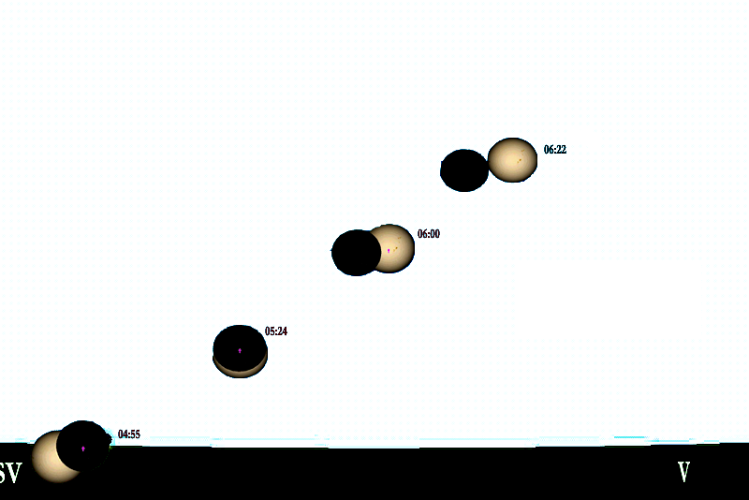

_____________________________________________________________
Česká astronomická společnost (ČAS) vydává od května 1998 tisková prohlášení o aktuálních astronomických událostech a událostech s astronomií souvisejících. Archiv tiskových prohlášení lze najít na Internetu na adrese http://www.astro.cz/cas/tisk.htm. S technickými a organizačními záležitostmi ohledně tiskových prohlášení se obracejte na tiskového tajemníka ČAS Pavla Suchana na adrese Štefánikova hvězdárna, Petřín 205, 118 46 Praha 1, tel.: 257320540, fax: 257325390,
e-mail: suchan@observatory.cz.

